**一、PHP的基本语法**

**PHP标签**

**为什么要有PHP标签？**

PHP是可以嵌入到HTML代码中的！

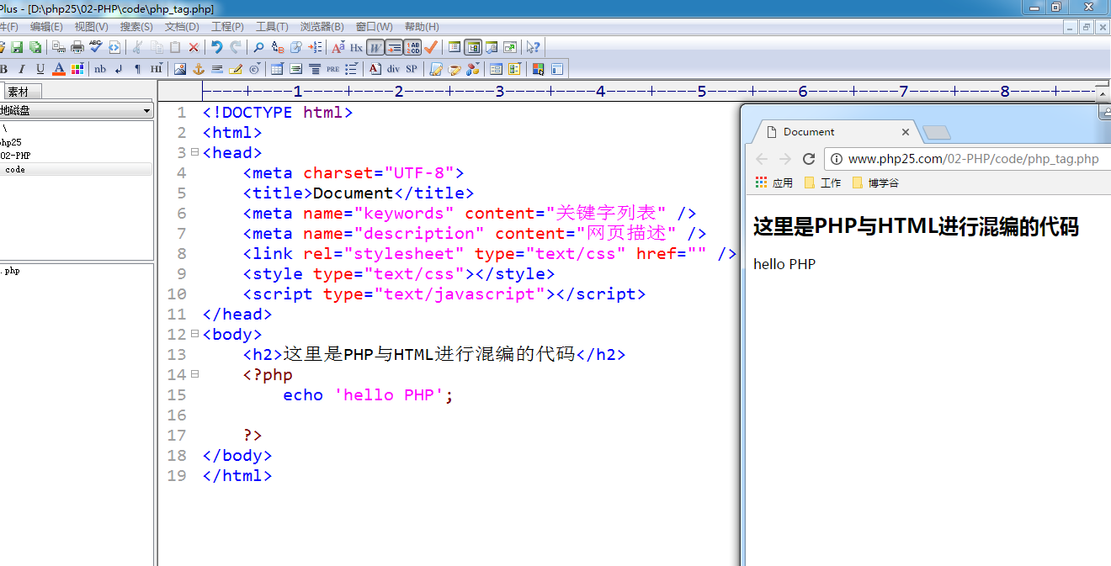

**注意：**

l 如果当PHP与HTML代码进行混编时 当前的这个文件的扩展名一定要.php文件 而不是HTML文件

l PHP引擎在解析PHP代码时 它只会选择解析属于PHP标签的这一部分代码

**PHP支持4种标签**

**<?php   ?>**

最常见的标签

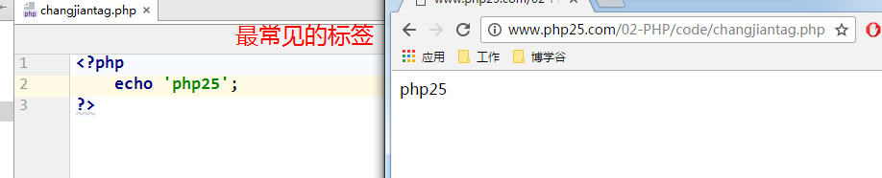

**<script  language=”php”></script>**

这个标签其实很少用 ，因为它会和JavaScript搞混！

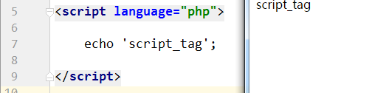

**<?   ?>**

短标签 ，但是PHP默认不支持！需要在PHP.INI配置中开启

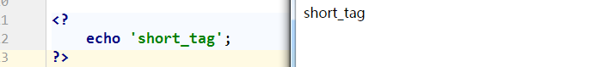

**<%  %>**

asp标签  默认也是不支持 如果需要使用 要去PHP.INI配置文件中开启

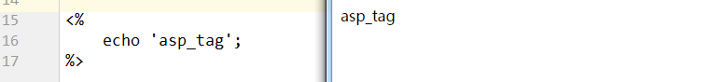

**PHP的语句结束符号**

要求每一条PHP语句的后面都要加上一个英文状态下面的分号  如果不加会出现语法错误！

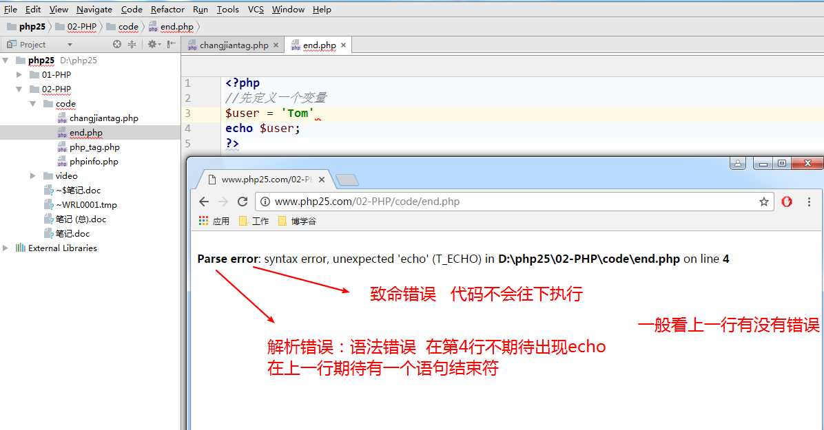

在一个PHP文件中有一种情况不需要加分号

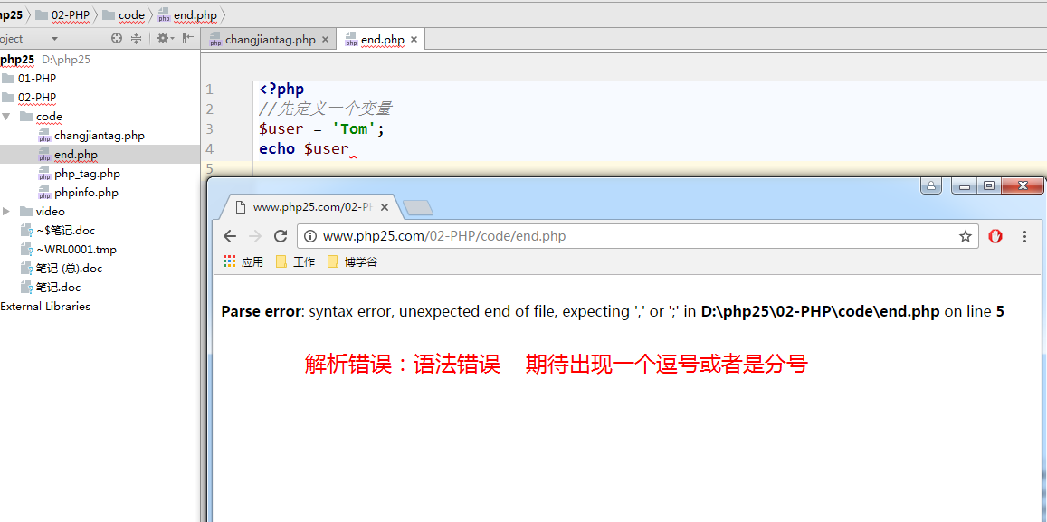

在整个PHP文件中的最后一条语句 不需要分号 因为在PHP的结束标签中它会默认有一个分号 但是建议大家每条语句都要加分号

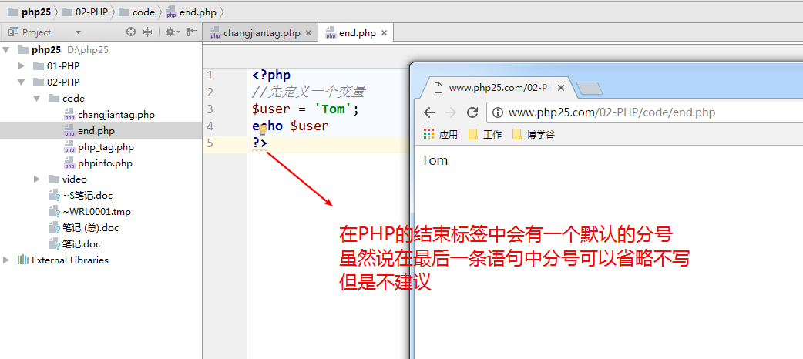

**PHP结束标签  ?>**

在一个纯PHP文件中 PHP的结束标签建议省略不写  可以节省资源

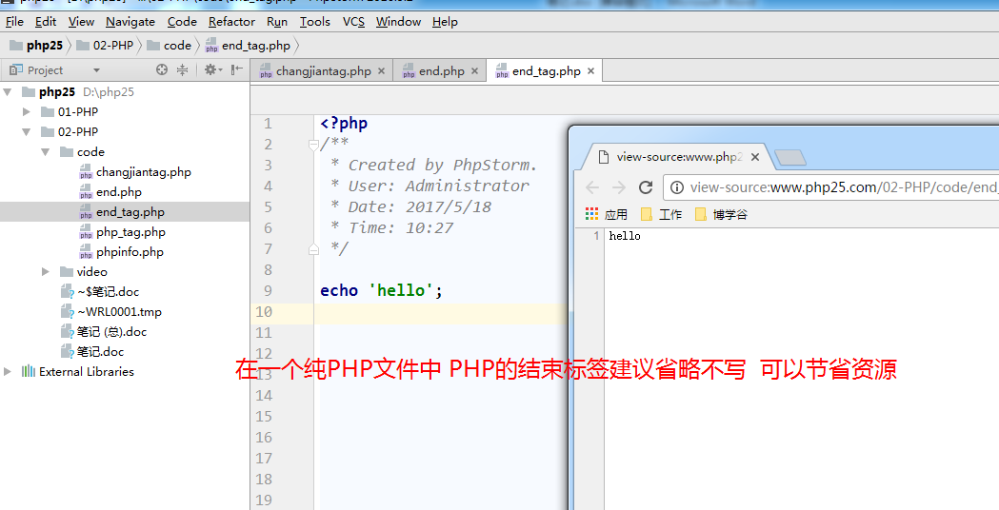

**二、PHP的注释**

注释分为两种：行注释和块注释

**行注释**

//  C语言风格

#  shell语言风格

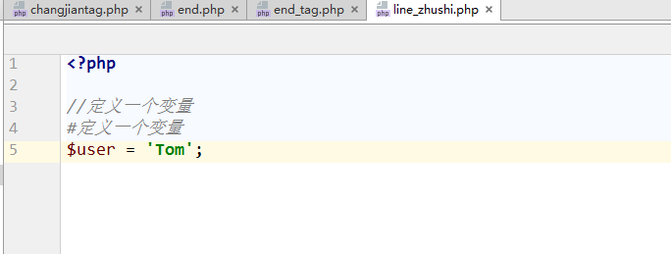

**块注释**

/*

要注释的代码

*/

块注释一般多用于函数！  其实块注释也是有格式！这个格式它可以是PHPDocument这个工具提取到！因为当一个程序员看到当前的函数的注释的时候 就不用去看代码 已经可以明白这个函数是用来做什么的！

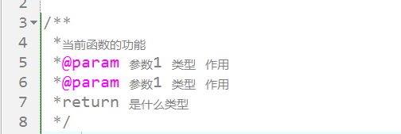

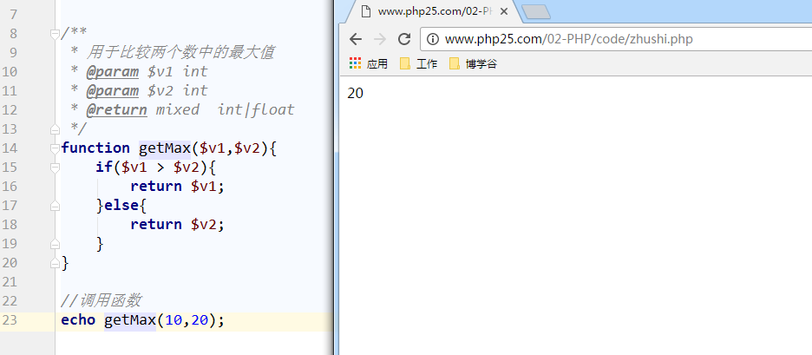

**三、几个常用的输出的方法**

**print**

可以输出变量或者常量的值或者表达式的值！

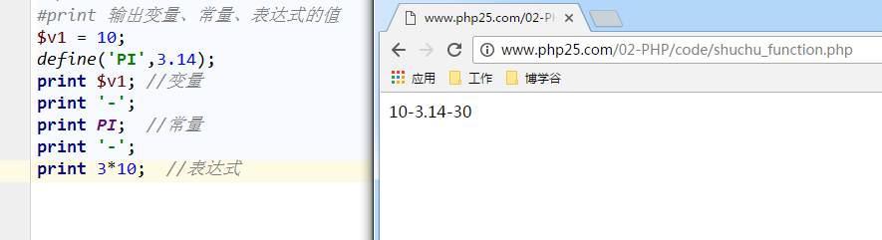

**echo**

可以输出变量，常量 ，表达式的值！它可以一次输出多个 每一个之间使用逗号来分隔！

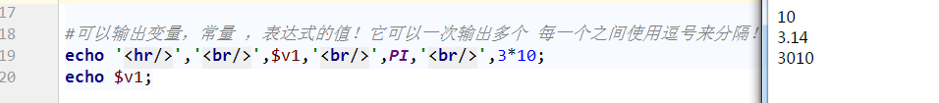

**var_dump**

它是我们以后在工作中使用的最多的 它可以输出变量、常量 、表达式的值 还可以输出其类型以及其它额外信息  并且还可以打印数组！它也可以一次输出多个每一个之间使用逗号来分隔！

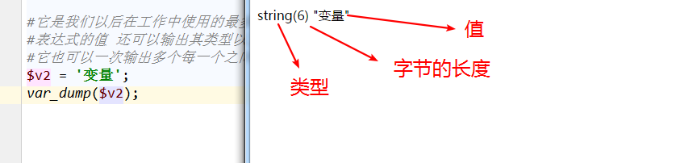

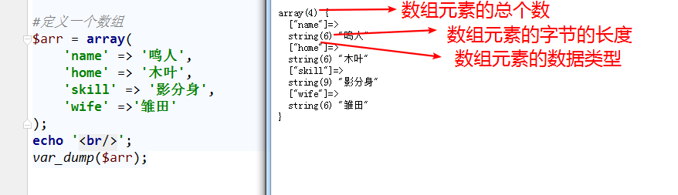

**printf**

它比较擅长输出文本与变量的组合产物

printf这个输出语句通常是由两部分组成！

前半部分是由引号括起来的字符串，后半部分是变量  如果前半部分有变量 需要使用一个变量的占位符来表示  变量的占位符通常是用%来表示的。它要与后面的变量一一对应！

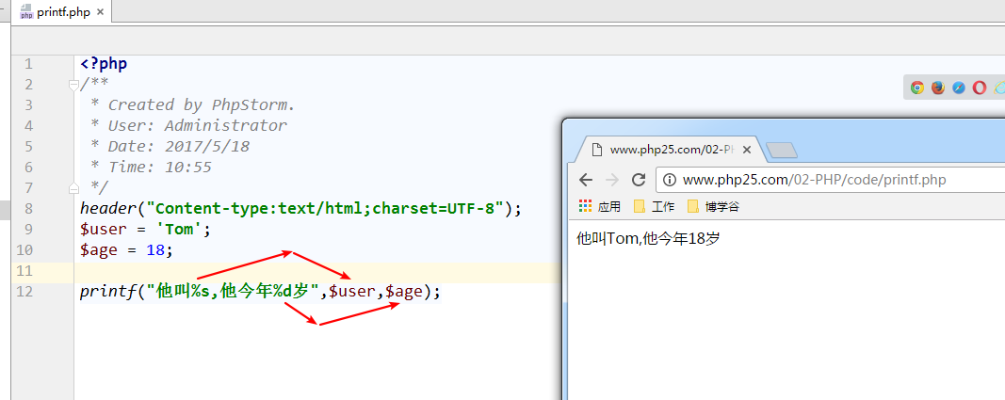

**常见的变量占位符**

**%c：**将后面的变量认为是一个整数，并显示为该整数对应的ASCII码字符

**%d：**将后面的变量认为是一个整数，并显示为有符号的十进制数

**%u：**将后面的变量认为是一个整数，并显示为无符号的十进制数

**%o：**将后面的变量认为是一个整数，并显示为无符号的八进制数

**%x：**将后面的变量认为是一个整数，并显示为无符号的十六进制数

**%f：**将后面的变量认为是一个浮点数，并显示为浮点数

**%s：**将后面的变量认为是一个字符串，并显示为字符串

**print_r**

一般是用来打印数组，与var_dump的区别是，print_r只打印数组的元素的下标和元素的值，不输出其他的额外信息！

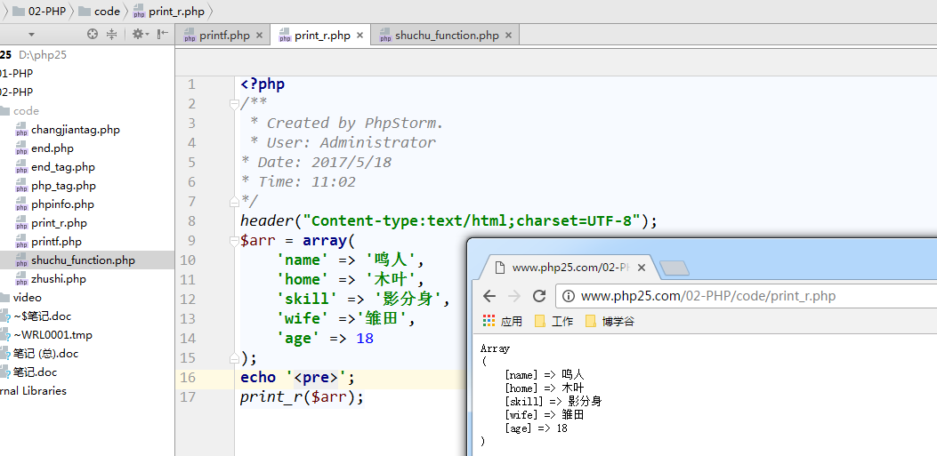

常见的：echo、var_dump